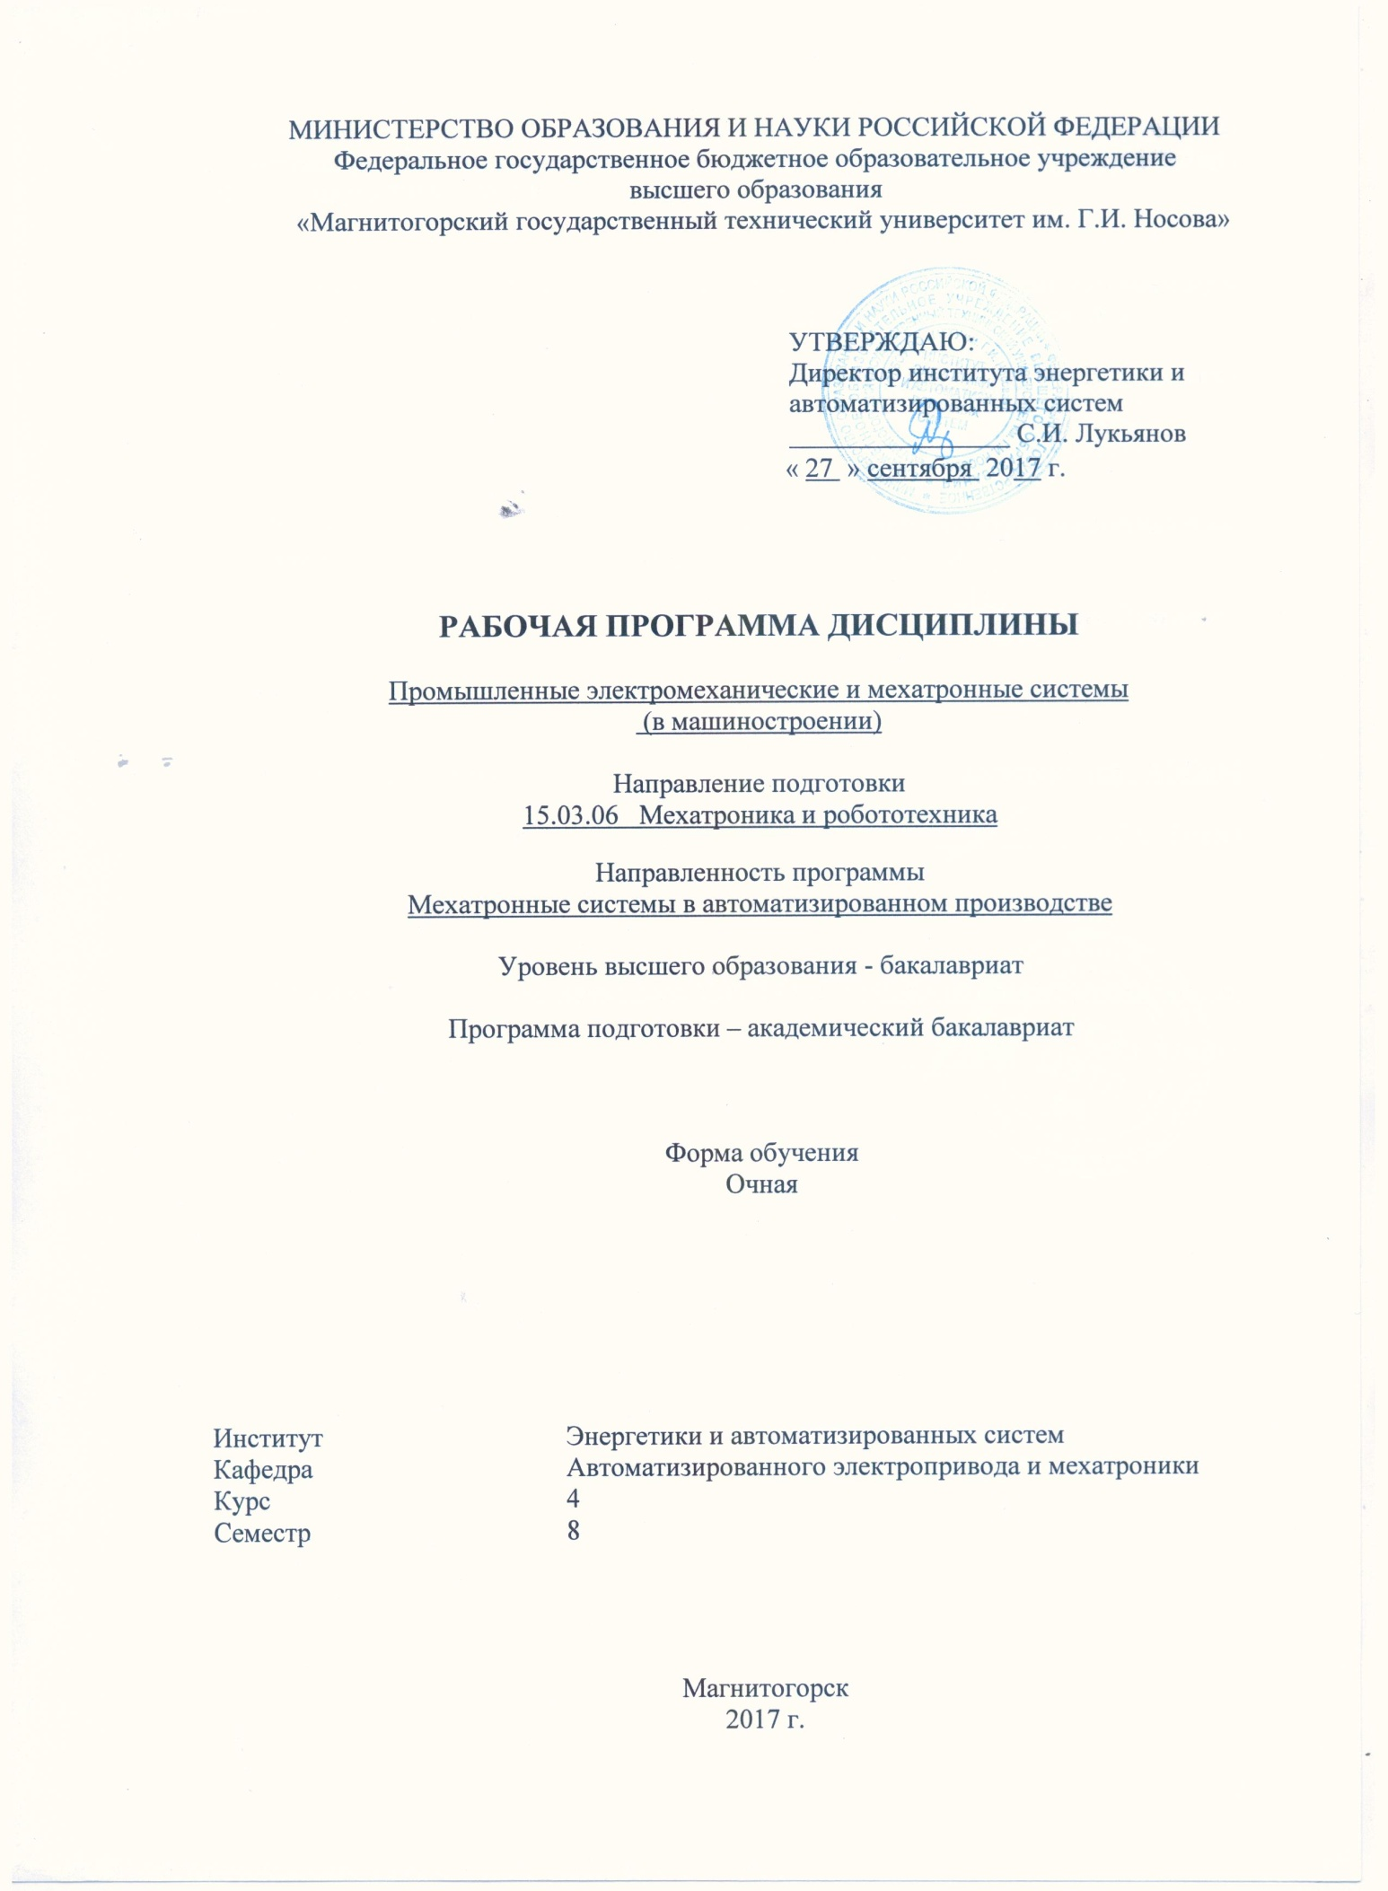
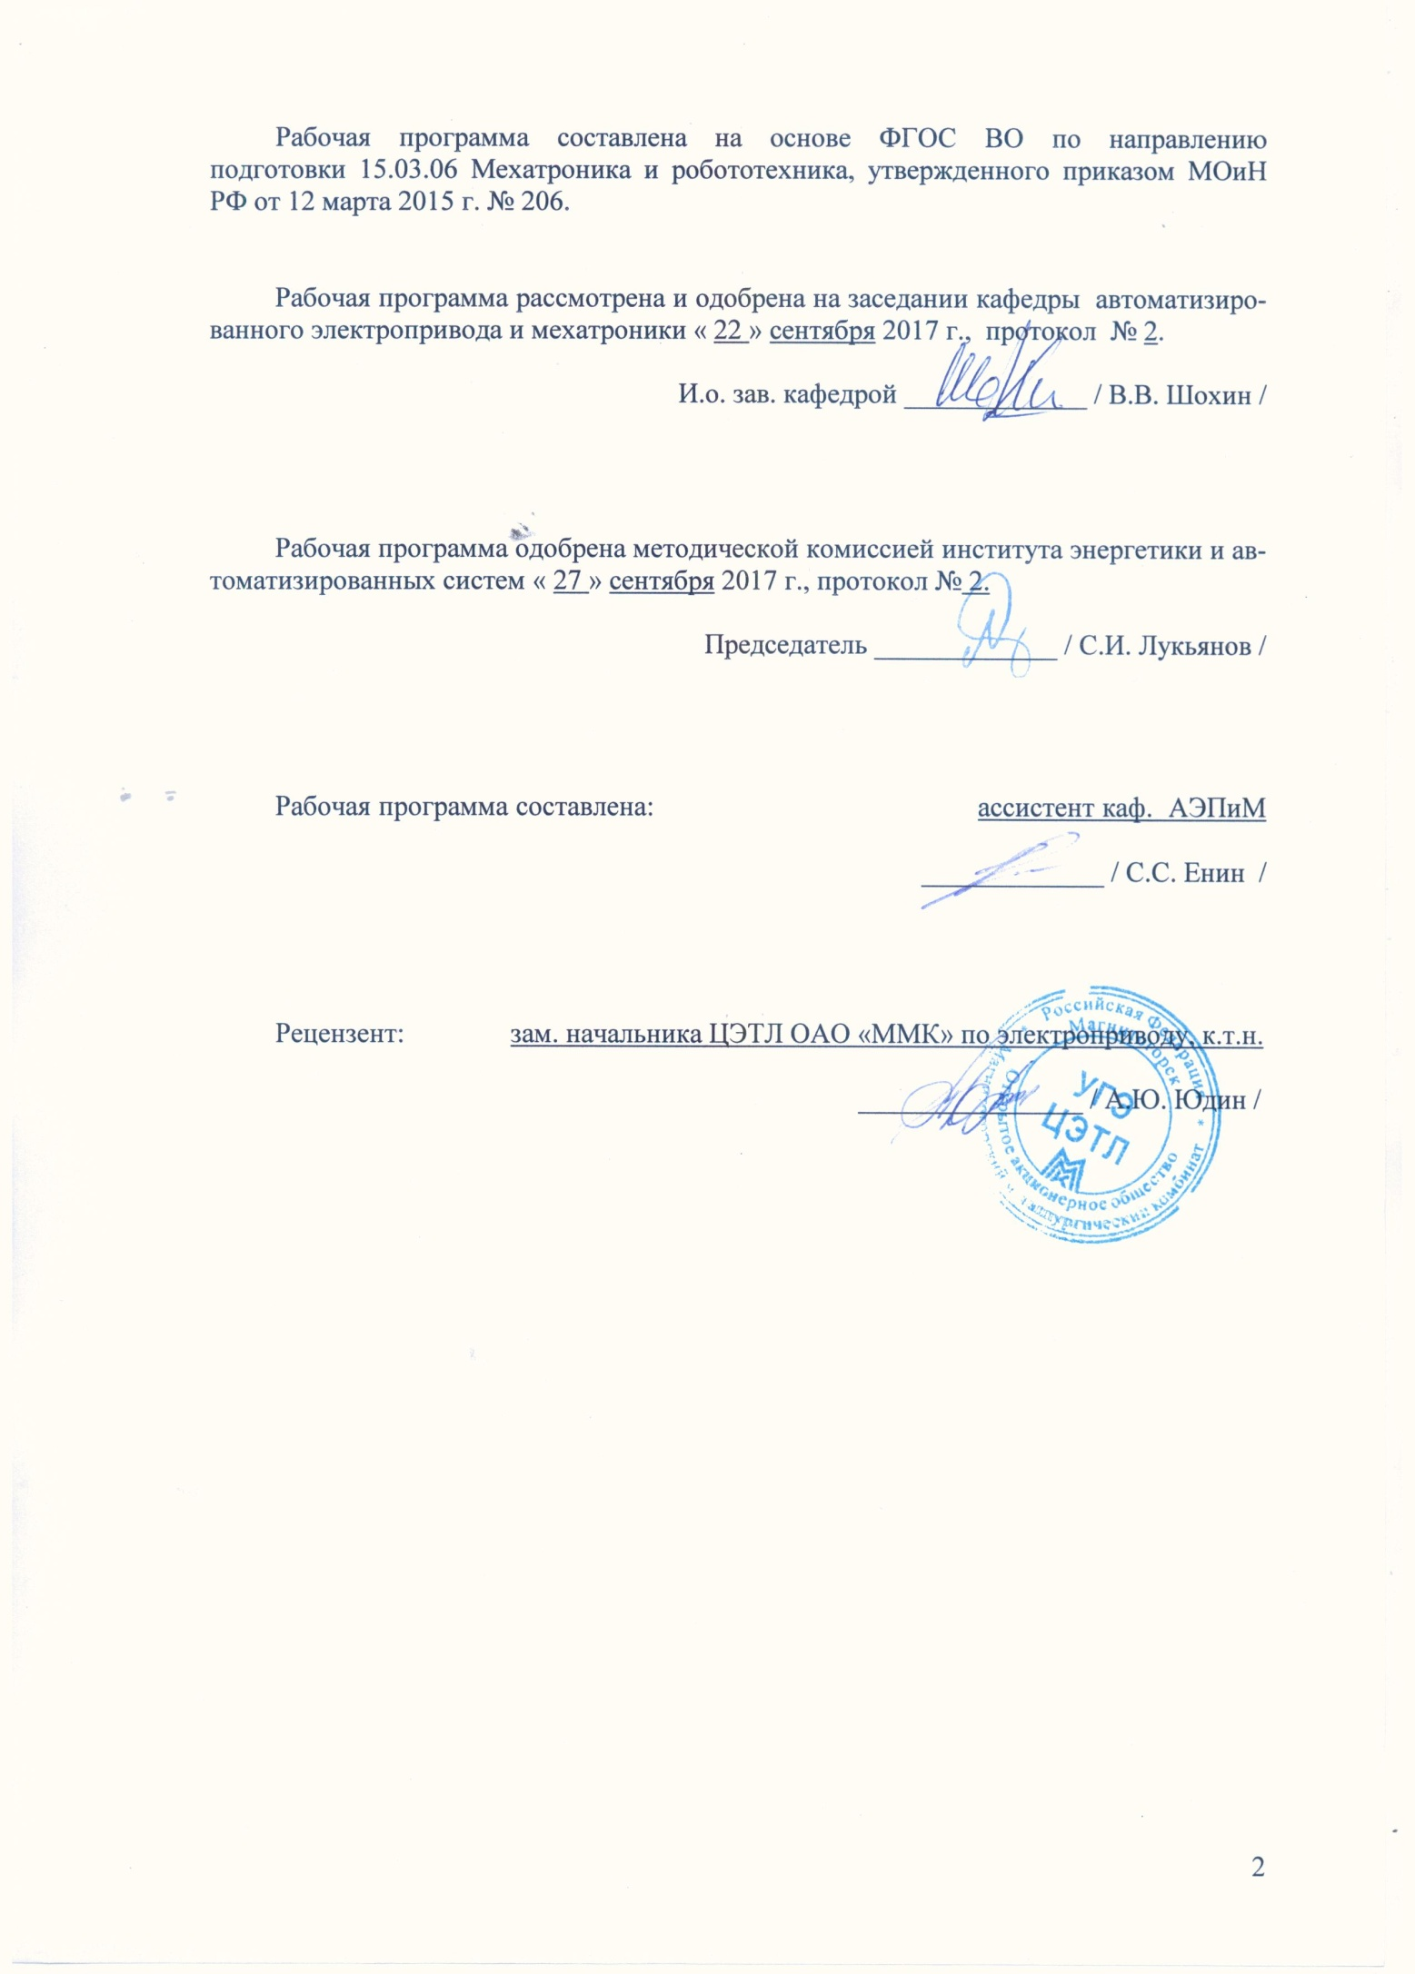

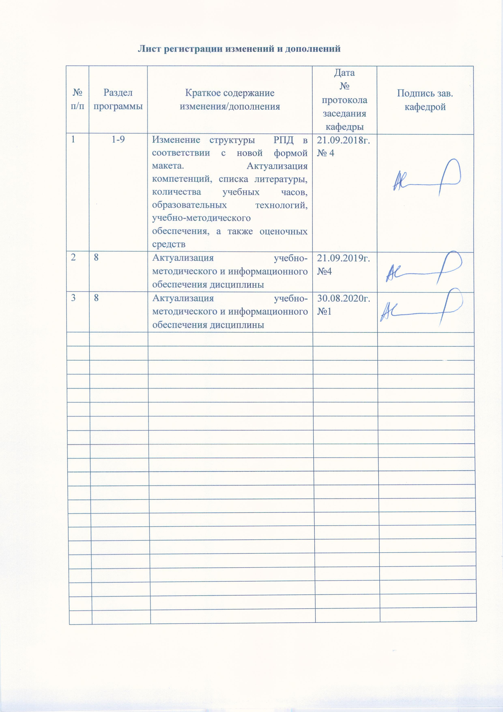

1 Цели освоения дисциплины (модуля)
Целями освоения дисциплины «Промышленные электромеханические и мехатронные системы (в машиностроение)» являются знакомство студентов с назначением, составом и основными элементами и характеристиками электромеханических и мехатронных систем. Усвоить принцип действия элементов мехатронной системы, их статические и динамические характеристики, основные требования к конструкции, получить навыки аппаратной и программной реализации приводов электромеханических и мехатронных систем.
В процессе преподавания дисциплины должны быть решены следующие задачи:
- дать студентам понятие электромеханической и мехатронной системы и их применение в металлургической промышленности;
- установить связь между типами исполнительных элементов электромеханических (мехатронных) систем и их качественными характеристиками;
- ознакомить студентов с перспективными направлениями разработок и применения электромеханических и мехатронных систем.

2 Место дисциплины (модуля) в структуре образовательной программы
подготовки бакалавра (магистра, специалиста)
Дисциплина «Промышленные электромеханические и мехатронные системы (в промышленности)» входит в вариативную часть блока 1 образовательной программы.
Для изучения дисциплины необходимы знания (умения, владения), сформированные в результате изучения следующих дисциплин: «Проектирование мехатронных систем», «Конструирование мехатронных систем», «Электрические машины», «Силовая электроника», «Системы управления электроприводов», «Электрические и гидравлические приводы мехатронных и робототехнических систем».
Знания (умения, владения), полученные при изучении данной дисциплины будут необходимы при изучении данной дисциплины будут необходимы в профессиональной деятельности и выполнении ВКР.

3 Компетенции обучающегося, формируемые в результате освоения
дисциплины (модуля) и планируемые результаты обучения
В результате освоения дисциплины (модуля) «Промышленные электромеханические и мехатронные системы (в машиностроение)» обучающийся должен обладать следующими компетенциями:

Структурный  элемент  компетенции | Планируемые результаты обучения
ПК-6 - способность проводить вычислительные эксперименты с использованием стандартных программных пакетов с целью исследования математических моделей мехатронных и робототехнических систем
Знать | основы электромеханических и мехатронных систем, их структуру, свойства исполнительных элементов, взаимодействие систем управления с исполнительными элементами, типы систем управления.
Уметь: | применить полученные знания при проектировании, наладке и эксплуатации электромеханических и мехатронных систем
Владеть: | методиками выполнения расчетов применительно к использованию электромеханических и мехатронных систем

4 Структура и содержание дисциплины
Общая трудоемкость дисциплины составляет 4 зачетные единицы, 144 акад. часа, в том числе:
– контактная работа – 58,1 акад. часов:
– аудиторная – 54 акад. часов;
– внеаудиторная – 4,1 акад. часов
– самостоятельная работа – 50,2 акад. часов;
– подготовка к экзамену – 35,7 акад. часа
Форма аттестации - экзамен

Раздел/ тема  дисциплины | Семестр | Аудиторная  контактная работа  (в акад. часах) |  |  | Самостоятельная работа (в акад. часах) | Вид самостоятельной  работы | Форма текущего контроля успеваемости и  промежуточной аттестации | Код и структурный  элемент  компетенции
Раздел/ тема  дисциплины | Семестр | лекции | лаборат.  занятия | практич. занятия
1. Современное состояние проблемы разработки и проектирования мехатронных устройств. Определения, состав, классификационный признак поколений мехатронных устройств и систем. Цели и задачи изучения дисциплины | 8 | 5 |  |  | 2,2 | Подготовка к семинарскому, практическому, лабораторно-практическому занятию | Текущий контроль успеваемости | ПК-6 - зув
Итого по разделу | 8 | 5 |  |  | 2,2
2. Основные этапы и принципы проектирования мехатронных систем. Классификация мехатронного оборудования. Классификация технологических процессов. Современные мехатронные системы; построение, моделирование, применение. Задачи и основные этапы проектирования | 8 | 6 | 3/1И |  | 8 | Подготовка к семинарскому, практическому, лабораторно-практическому занятию | Текущий контроль успеваемости | ПК-6 - зув
Итого по разделу | 8 | 6 |  | 3/1И | 8
3. Мехатронная система прокатного стана | 8 | 5 |  | 3/1И | 8 | Подготовка к семинарскому, практическому, лабораторно-практическому занятию | Текущий контроль успеваемости | ПК-6 - зув
Итого по разделу | 8 | 5 |  | 3/1И | 8
4. Принципы построения мехатронных и электромеханических систем разматывания и сматывания полосы | 8 | 5 |  | 3/1И | 8 | Подготовка к семинарскому, практическому, лабораторно-практическому занятию | Текущий контроль успеваемости | ПК-6 - зув
Итого по разделу | 8 | 5 |  | 3/1И | 8
5. Принцип построения мехатронной системы станков | 8 | 5 |  | 3/1И | 8 | Подготовка к семинарскому, практическому, лабораторно-практическому занятию | Текущий контроль успеваемости | ПК-6 - зув
Итого по разделу | 8 | 5 |  | 3/1И | 8
6. Устройство, принципы действия и основные характеристики современных измерительных элементов приводов электромеханических и мехатронных систем | 8 | 5 |  | 3/1И | 8 | Подготовка к семинарскому, практическому, лабораторно-практическому занятию | Текущий контроль успеваемости | ПК-6 - зув
Итого по разделу | 8 | 5 |  | 3/1И | 8
7. Принципы построение компьютерной управляющей части электромеханических и мехатронных систем | 8 | 5 |  | 3/1И | 8 | Подготовка к семинарскому, практическому, лабораторно-практическому занятию | Текущий контроль успеваемости | ПК-6 - зув
Итого по разделу | 8 | 5 |  | 3/1И | 8
Итого за семестр |  | 36 |  | 18/6И | 50,2 |  | Экзамен
Итого по дисциплине |  | 36 |  | 18/6И | 50,2 |  | Экзамен
И – в том числе, часы, отведенные на работу в интерактивной форме.

5 Образовательные и информационные технологии
Для реализации предусмотренных видов учебной работы в качестве образовательных технологий в преподавании дисциплины «Промышленные электромеханические и мехатронные системы (в машиностроении)» используются традиционная и модульно - компетентностная технологии.
Передача необходимых теоретических знаний и формирование основных представлений по курсу «Промышленные электромеханические и мехатронные системы (в машиностроении)» происходит с использованием мультимедийного и лабораторного оборудования.
Лекции проходят в традиционной форме, в форме лекций-консультаций и проблемных лекций. Теоретический материал на проблемных лекциях является результатом усвоения полученной информации посредством постановки проблемного вопроса и поиска путей его решения. На лекциях – консультациях изложение нового материала сопровождается постановкой вопросов и дискуссией в поисках ответов на эти вопросы.
При проведении лабораторных работ и практических занятий используются работа в команде и методы IT.
Самостоятельная работа стимулирует студентов в процессе оформления отчетов и анализе результатов лабораторных работ, при подготовке к контрольным работам и итоговой аттестации.

6 Учебно-методическое обеспечение самостоятельной работы обучающихся
Контрольные вопросы к экзамену:
1. История развития и современное состояние проектирования. Структура проектной организации. Основные понятия и определения. Содержание, методология и структура курса.
2. Техническое задание на проектирование. Основные разделы технического задания на проектирование электроустановки. Состав и последовательность выполнения электрического проекта. Календарный график выполнения
3. Однолинейная электрическая схема. Условные графические обозначения в электротехнике. Штампы чертежей. Однолинейные электрические схемы для электроснабжения и электроприводов. Топологическая схема управления.
4. Преобразователи частоты и устройства плавного пуска.
Конструктивное исполнение преобразователей частоты и устройств плавного пуска. Принципиальные электрические схемы силовых цепей и цепей управления. Дополнительные модули.
5. Принципиальная электрическая схема силовых цепей. Принципиальные электрические схемы силовых цепей с использованием преобразователей частоты и устройств плавного пуска. Маркировка. Автоматические выключатели, рубильники, предохранители, контакторы, реакторы.
6. Принципиальная электрическая схема цепей управления.
Варианты цепей управления для устройств плавного пуска и преобразователей частоты. Маркировка. Кнопки, переключатели, сигнальные лампы, трансформаторы. Перечень элементов.
7. Шкафы, пульты. Конструктивное исполнение шкафов, пультов, шкафчиков. Электромонтажная панель
8. Чертеж общего Общий вид пульта, шкафа. Фасад. Расположение и крепление оборудования. Надписи. Перечень элементов.
9. Тепловые потери в электроустановках. Расчет тепловых потерь, температурного режима и системы вентиляции. Исполнение электрооборудования по пылевлагозащите. Перечень элементов.
10. Коммутация силовых цепей и цепей управления.
Зажимы, разъемы, клеммные коробки для силовых цепей. Клеммники, разъемы и другая коммутационная аппаратура для цепей управления.
11. Схема подключений. Адресный метод изображения схем подключения. Пример выполнения. Провод для монтажа. Перечень элементов.
12. Схема внешних соединений
Таблицы подключений. Расположение электрооборудования. Схема внешних соединений.
13. Кабельный журнал
Кабельная продукция. Выбор сечения токопроводящих жил. Кабельный журнал. Трубная разводка. Заказная спецификация.
14. Перечень чертежей
Пояснительная записка. Обозначение чертежей в проекте. Перечень чертежей.
15. Окончание
Защита и сдача проекта. Взаимодействие проектной организации с исполнителями проекта.
16. Изменения в проекте
Календарный график пуска электроустановки. Электромонтажные и пуско-наладочные работы. Внесение изменений в проект. Показатели работы электроприводов.

7 Оценочные средства для проведения промежуточной аттестации
Промежуточная аттестация имеет целью определить степень достижения запланированных результатов обучения по дисциплине за семестр и проводится в форме экзамена.
Данный раздел состоит их двух пунктов:
а) Планируемые результаты обучения и оценочные средства для проведения промежуточной аттестации.
б) Порядок проведения промежуточной аттестации, показатели и критерии оценивания.

а) Планируемые результаты обучения и оценочные средства для проведения промежуточной аттестации:

Структурный элемент  компетенции | Планируемые результаты обучения | Оценочные средства
ПК-6 - способность проводить вычислительные эксперименты с использованием стандартных программных пакетов с целью исследования математических моделей мехатронных и робототехнических систем
Знать | основы электромеханических и мехатронных систем, их структуру, свойства исполнительных элементов, взаимодействие систем управления с исполнительными элементами, типы систем управления. | Перечень вопросов для подготовки к экзамену:  - История развития и современное состояние проектирования.  - Структура проектной организации. Основные понятия и определения. Содержание, методология и структура курса.  - Техническое задание на проектирование. Основные разделы технического задания на проектирование электроустановки. Состав и последовательность выполнения электрического проекта. Календарный график выполнения.  - Однолинейная электрическую схему. Условные графические обозначения в электротехнике. Штампы чертежей. Однолинейные электрические схемы для электроснабжения и электроприводов. Топологическая схема управления.  - Преобразователи частоты и устройства плавного пуска. Конструктивное исполнение преобразователей частоты и устройств плавного пуска. Принципиальные электрические схемы силовых цепей и цепей управления. Дополнительные модули.  - Принципиальные электрические схемы силовых цепей. Принципиальные электрические схемы силовых цепей с использованием преобразователей частоты и устройств плавного пуска. Маркировка. Автоматические выключатели, рубильники, предохранители, контакторы, реакторы.
Уметь: | применить полученные знания при проектировании, наладке и эксплуатации электромеханических и мехатронных систем | Примерные темы практических заданий:  1. Разработать принципиальные электрические схемы цепей управления.  Варианты цепей управления для устройств плавного пуска и преобразователей частоты. Маркировка. Кнопки, переключатели, сигнальные лампы, трансформаторы. Перечень элементов.  2. Конструктивное исполнение шкафов, пультов, шкафчиков. Электромонтажная панель  3. Чертежи общего вида пульта, шкафа. Фасад. Расположение и крепление оборудования. Надписи. Перечень элементов.  4. Рассчитать тепловые потери в электроустановках. Расчет тепловых потерь, температурного режима и системы вентиляции. Исполнение электрооборудования по пылевлагозащите. Перечень элементов.  5. Выполнить коммутацию силовых цепей и цепей управления.  Зажимы, разъемы, клеммные коробки для силовых цепей. Клеммники, разъемы и другая коммутационная аппаратура для цепей управления.
Владеть: | методиками выполнения расчетов применительно к использованию электромеханических и мехатронных систем | Примерные темы практических заданий:  1. Разработка схем подключений. Адресный метод изображения схем подключения. Пример выполнения. Провод для монтажа. Перечень элементов.  2. Разработка схем внешних соединений. Таблицы подключений. Расположение электрооборудования. Схема внешних соединений.  3. Разработка кабельного журнала. Кабельная продукция. Выбор сечения токопроводящих жил. Кабельный журнал. Трубная разводка. Заказная спецификация.  4. Составление перечня чертежей. Пояснительная записка. Обозначение чертежей в проекте. Перечень чертежей.

б) Порядок проведения промежуточной аттестации, показатели и критерии оценивания:
Промежуточная аттестация по дисциплине «Промышленные электромеханические и мехатронные системы (в машиностроении)» включает теоретические вопросы, позволяющие оценить уровень усвоения обучающимися знаний, и практические задания, выявляющие степень сформированности умений и владений, проводится в форме экзамена.
Экзамен по данной дисциплине проводится в устной форме по экзаменационным билетам, каждый из которых включает 3 теоретических вопроса и одно практическое задание.
Показатели и критерии оценивания экзамена:
– на оценку «отлично» (5 баллов) – обучающийся демонстрирует высокий уровень сформированности компетенций, всестороннее, систематическое и глубокое знание учебного материала, свободно выполняет практические задания, свободно оперирует знаниями, умениями, применяет их в ситуациях повышенной сложности.
– на оценку «хорошо» (4 балла) – обучающийся демонстрирует средний уровень сформированности компетенций: основные знания, умения освоены, но допускаются незначительные ошибки, неточности, затруднения при аналитических операциях, переносе знаний и умений на новые, нестандартные ситуации.
– на оценку «удовлетворительно» (3 балла) – обучающийся демонстрирует пороговый уровень сформированности компетенций: в ходе контрольных мероприятий допускаются ошибки, проявляется отсутствие отдельных знаний, умений, навыков, обучающийся испытывает значительные затруднения при оперировании знаниями и умениями при их переносе на новые ситуации.
– на оценку «неудовлетворительно» (2 балла) – обучающийся демонстрирует знания не более 20% теоретического материала, допускает существенные ошибки, не может показать интеллектуальные навыки решения простых задач.
– на оценку «неудовлетворительно» (1 балл) – обучающийся не может показать знания на уровне воспроизведения и объяснения информации, не может показать интеллектуальные навыки решения простых задач.

8 Учебно-методическое и информационное обеспечение дисциплины (модуля)
а) Основная литература:
1. Сергеев, А. П. Мехатроника : курс лекций / А. П. Сергеев, В. А. Улексин. - Волгоград : ФГБОУ ВО Волгоградский ГАУ, 2019. - 220 с. - Текст : электронный. - URL: https://znanium.com/catalog/product/1087865 (дата обращения: 07.11.2020). – Режим доступа: по подписке.

б) Дополнительная литература:
1. Москвичев, А. А. Захватные устройства промышленных роботов и манипуляторов : учебное пособие / А.А. Москвичев, А.Р. Кварталов, Б.В. Устинов. — М. : ФОРУМ : ИНФРАМ, 2019 . — 176 с. — (Высшее образование. Бакалавриат). - ISBN 978-5-91134-969-1. - Текст : электронный. - URL: https://znanium.com/catalog/product/980119 (дата обращения: 07.11.2020). – Режим доступа: по подписке.
2. Васильев, Б. Ю. Автоматизированный электропривод машин и установок горного производства : учебник / Б. Ю. Васильев. — Санкт-Петербург : Лань, 2020. — 144 с. — ISBN 978-5-8114-4420-5. — Текст : электронный // Лань : электронно-библиотечная система. — URL: https://e.lanbook.com/book/139295 (дата обращения: 10.11.2020). — Режим доступа: для авториз. пользователей.
в) Методические указания:
1. Методические указания для студентов по подготовке к основам автоматизированного электропривода валков блюминга 1500 / составители: В. В. Шохин, Г. Г. Толмачев; Магнитогорский гос. технический ун-т им. Г. И. Носова. - Магнитогорск : МГТУ им. Г. И. Носова, 2016. - 180 с. : ил., табл. - Текст : непосредственный
г) Программное обеспечение и Интернет-ресурсы:

Программное обеспечение
 |  | Наименование ПО | № договора |  | Срок действия лицензии
 |  | MS Office 2007 Professional | № 135 от 17.09.2007 |  | бессрочно
 |  | MathWorks MatLab v.2014 Classroom License | К-89-14 от 08.12.2014 |  | бессрочно
 |  | MathCAD v.15 Education University Edition | Д-1662-13 от 22.11.2013 |  | бессрочно
 |  | MS Office Visio Prof 2013(для классов) | Д-1227-18 от 08.10.2018 |  | 11.10.2021
 |  | MS Windows 7 Professional(для классов) | Д-1227-18 от 08.10.2018 |  | 11.10.2021
 |  | 7Zip | свободно распространяемое ПО |  | бессрочно
 |  | FAR Manager | свободно распространяемое ПО |  | бессрочно
 | Профессиональные базы данных и информационные справочные системы
 |  | Название курса |  | Ссылка
 |  | Электронная база периодических изданий East View Information Services, ООО «ИВИС» |  | https://dlib.eastview.com/
 |  | Информационная система - Единое окно доступа к информационным ресурсам |  | URL: http://window.edu.ru/
 |  | Национальная информационно-аналитическая система – Российский индекс научного цитирования (РИНЦ) |  | URL: https://elibrary.ru/project_risc.asp
 |  | Поисковая система Академия Google (Google Scholar) |  | URL: https://scholar.google.ru/
 |  | Электронные ресурсы библиотеки МГТУ им. Г.И. Носова |  | http://magtu.ru:8085/marcweb2/Default.asp
 |  | Университетская информационная система РОССИЯ |  | https://uisrussia.msu.ru
 |  | Международная наукометрическая реферативная и полнотекстовая база данных научных изданий «Web of science» |  | http://webofscience.com
 |  | Международная реферативная и полнотекстовая справочная база данных научных изданий «Scopus» |  | http://scopus.com

9 Материально-техническое обеспечение дисциплины (модуля)

Материально-техническое обеспечение дисциплины включает:
Тип и название аудитории | Оснащение аудитории
Лекционная аудитория | Мультимедийные средства хранения, передачи и представления информации
Компьютерный класс | Персональные компьютеры с пакетом MS Office, выходом в Интернет и с доступом в электронную информационно-образовательную среду университета
Аудитории для самостоятельной работы: компьютерные классы; читальные залы библиотеки | Персональные компьютеры с пакетом MS Office, выходом в Интернет и с доступом в электронную информационно-образовательную среду университета

